自助文印系统使用说明

图书馆为了方便读者进行自助式复印，打印和扫描，在5层报刊阅览室、6层妇女/社会性别特藏阅览区和7层咨询台处均提供了自助文印设备。
自助文印的收费标准是复印、打印黑白A4纸：单面0.15元/页，A3纸：单面0.3元/页。复印、打印彩色A4纸：单面2元/页，A3纸：单面4元/页。扫描是按照最后扫描的文件大小来收费的，价格是0.1元/64K。

一、自助打印
如果您准备借助U盘进行打印时，可以在5、6、7层的任意一台自助检索机上进行操作。即：插入U盘，打开要打印的文档，提交数据信息，最后到自助文印设备上打印出结果。

具体操作步骤如下：
1. 登陆系统 在您完成文档页面设置后，点击打印，弹出“登录”窗口，请输入帐号和密码。（账号和原始密码，都是您的学号。如果发现密码错误，请带上学生证到5层电子阅览室办公室进行密码修改。）
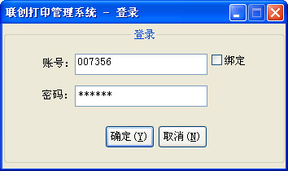
2. 确认、预览信息 输入完毕后，弹出“打印确认”窗口，如无异议，请点击“确认”。在该窗口中，还可以预览所要提交的文档，如果对所提交打印文档不满意，可选择删除。
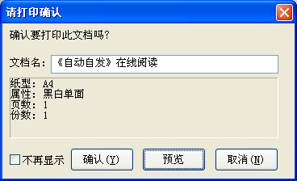
3.提交打印 如果需要打印，点击确认选项，在窗口中弹出“打印文档已提交成功”的对话框。
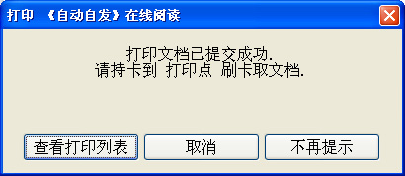
4. 查看列表 如果需要查看已经提交的文档，可在"打印任务提交成功"窗口中，选择"查看打印列表",或者双击运行桌面上的"联创打印管理系统"，凭借用户名和密码进入个人文档管理界面， 如下：
查看文档列表：
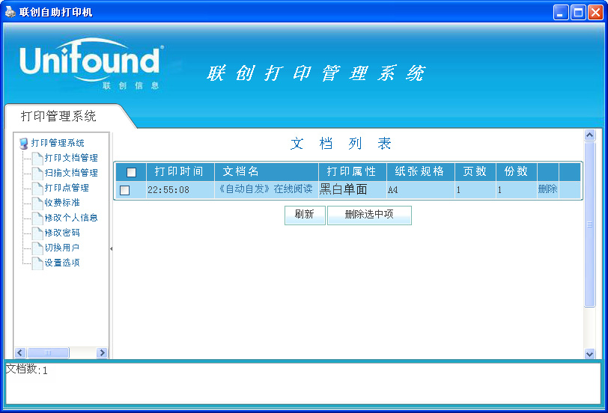

5.取消打印 在“文档列表”的对话框中，选中被取消的文档，打（），并点击删除选项，则该文档被取消打印。（凡未经文印设备刷卡确认，您的费用将不被扣取。）
6. 追踪信息 您可以方便地对已提交的文件进行查看、删除等操作，也可以查看打印点所在位置、是否处于开放状态、以及打印点所支持的属性、收费标准、个人信息维护等内容。
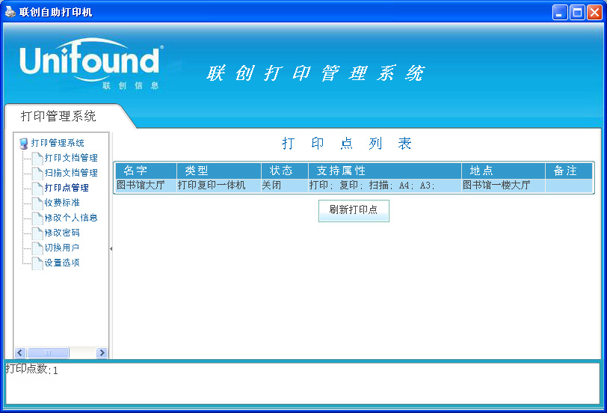
7. 点击选项 在文印设备的操作界面上，点击“自助打印”功能选项。
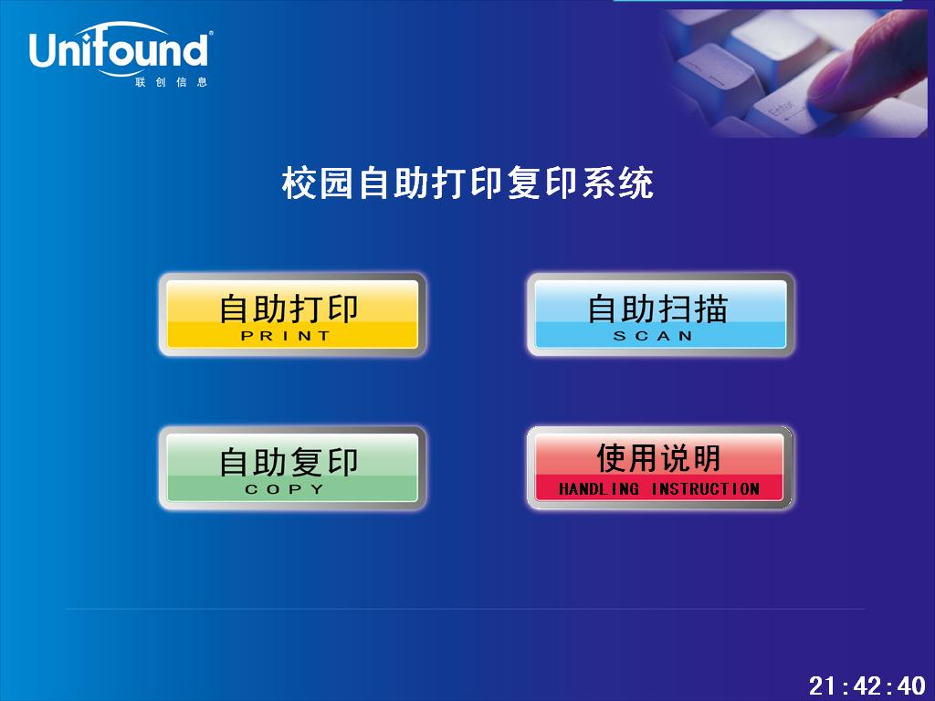
8. 刷卡打印 触摸点击“自助打印”功能选项后，将弹出提示刷卡界面。请使用校园卡，在刷卡区域进行刷卡确定，打印出该文档。

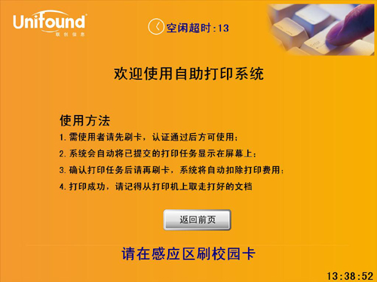

9. 筛选文档 如有多个文档需要打印，刷卡后，将提示您按提交文档的先后顺序，逐一打印。即：选定目标，再次刷卡确定。如暂不打印，等待十秒钟后系统会自动转到下一个待打印的文档上。（请注意，当系统转入下一文档时，您未打印的文档费用将不被扣除。即：文印设备，只扣除实际打印出来的文档费用。）

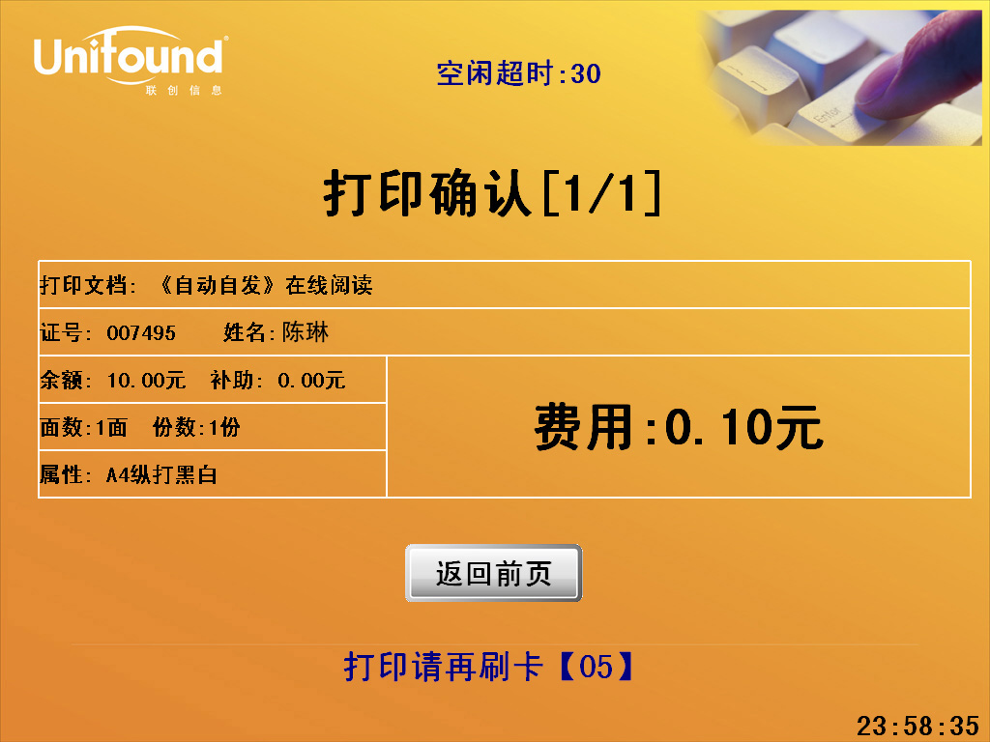
10.打印结束 打印完成后，请及时从设备上取走打印的文档。

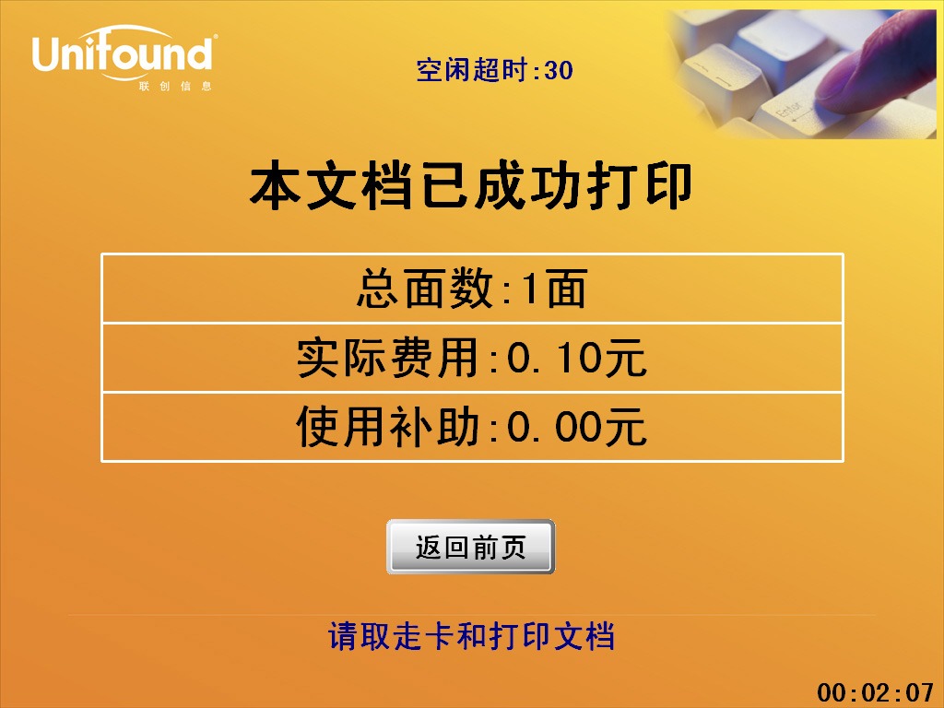
二、自助复印
1.点击选项 请您找到任意一台文印设备，在操作界面上选择“自助复印”功能选项。
2. 刷卡复印 触摸点击“自助复印”功能选项后，将弹出提示刷卡界面。请使用校园卡在刷卡区域进行刷卡确定。
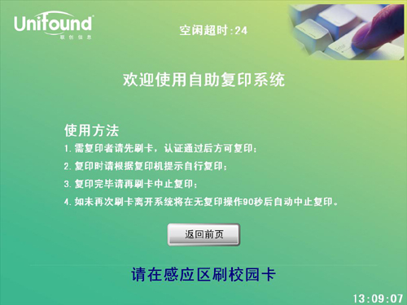
3.核对信息进行复印 当弹出复印界面后，请核对您的帐户信息、余额等内容，核对无误后，根据需要在设备上进行复印操作即可。
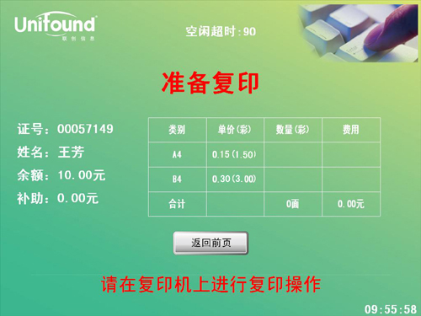
图三
4.结束复印 确定完成全部的复印任务后，请及时取走文档。并将校园卡在文印设备的刷卡区域上进行再次刷卡。
此次刷卡将终止本次复印任务，并对本次的复印任务进行金额结算。(如果忘记刷卡结束，当设备闲置超过90秒后，系统本身会终止本次复印，并对本次复印进行金额结算)。
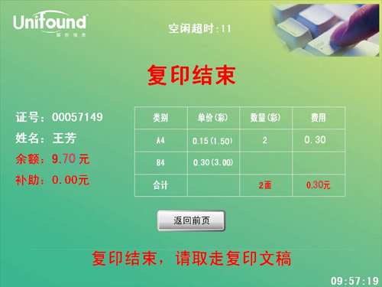

三、自助扫描
1.点击选项 请您找到任意一台文印设备，在操作界面上选择“自助扫描”功能选项。
2. 刷卡扫描 触摸点击“自助扫描”功能选项后，将弹出提示刷卡界面。请使用校园卡在刷卡区域进行刷卡确定。
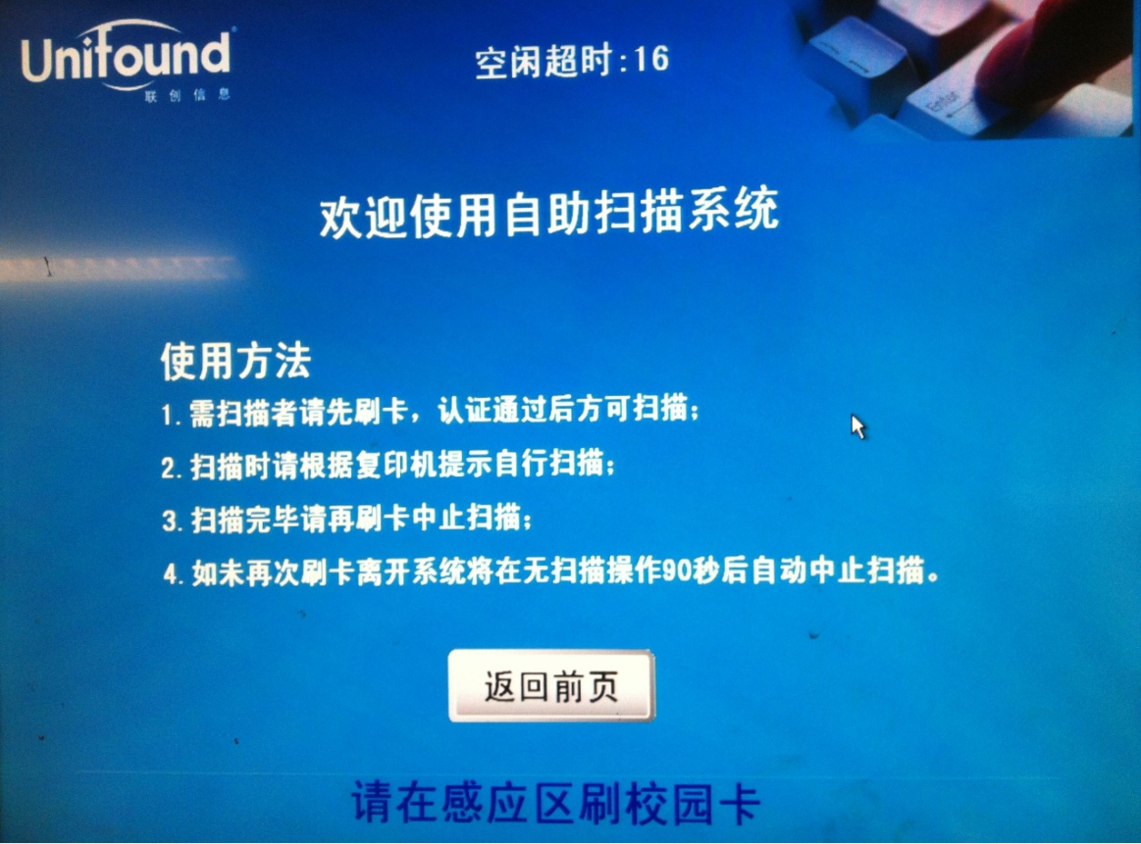

3. 核对信息进行扫描 当弹出扫描界面后，请核对您的帐户信息、余额等内容，核对无误后，根据需要在设备上进行扫描操作即可。

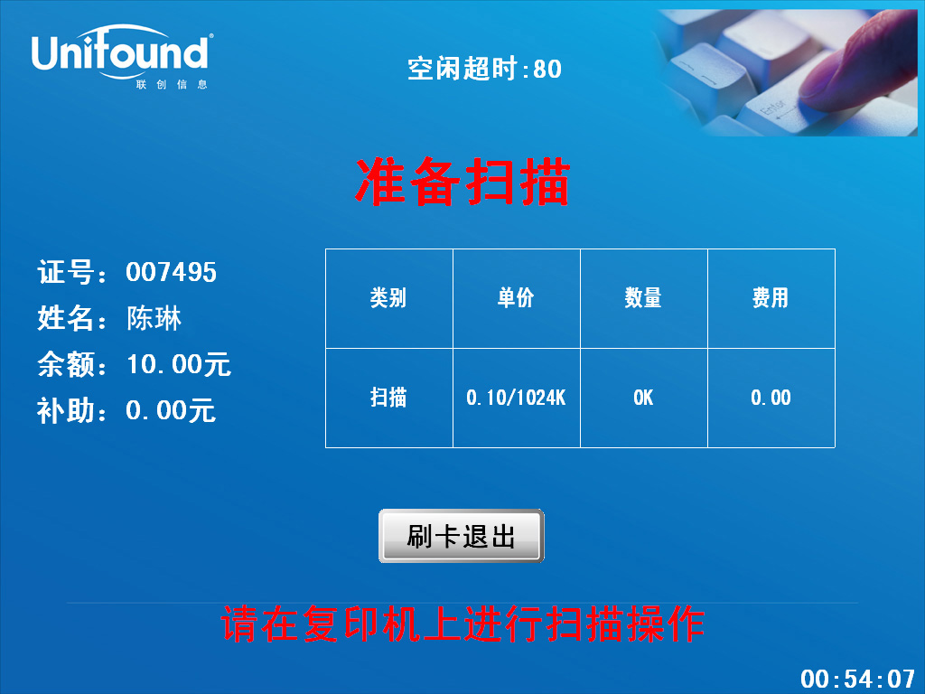
4.结束扫描 确定完成全部的扫描任务后，请使用校园卡在刷卡端的刷卡区域上进行再次刷卡。 此次刷卡将终止本次扫描任务，并对本次的扫描任务进行金额结算。(如果忘记刷卡结束，设备闲置超过90秒后，系统本身会终止本次扫描，但本次扫描的文档，将不能发送到您的个人空间内，扫描未成功)。
扫描成功后，文档将被自动发送到您的个人空间和电子邮箱，您可以凭借用户名和密码，登录联创打印管理系统或者登录您的电子邮箱，浏览并下载扫描文档。

